**с 16 - 22 сентября Неделя безопасности пациента и популяризации центров здоровья**

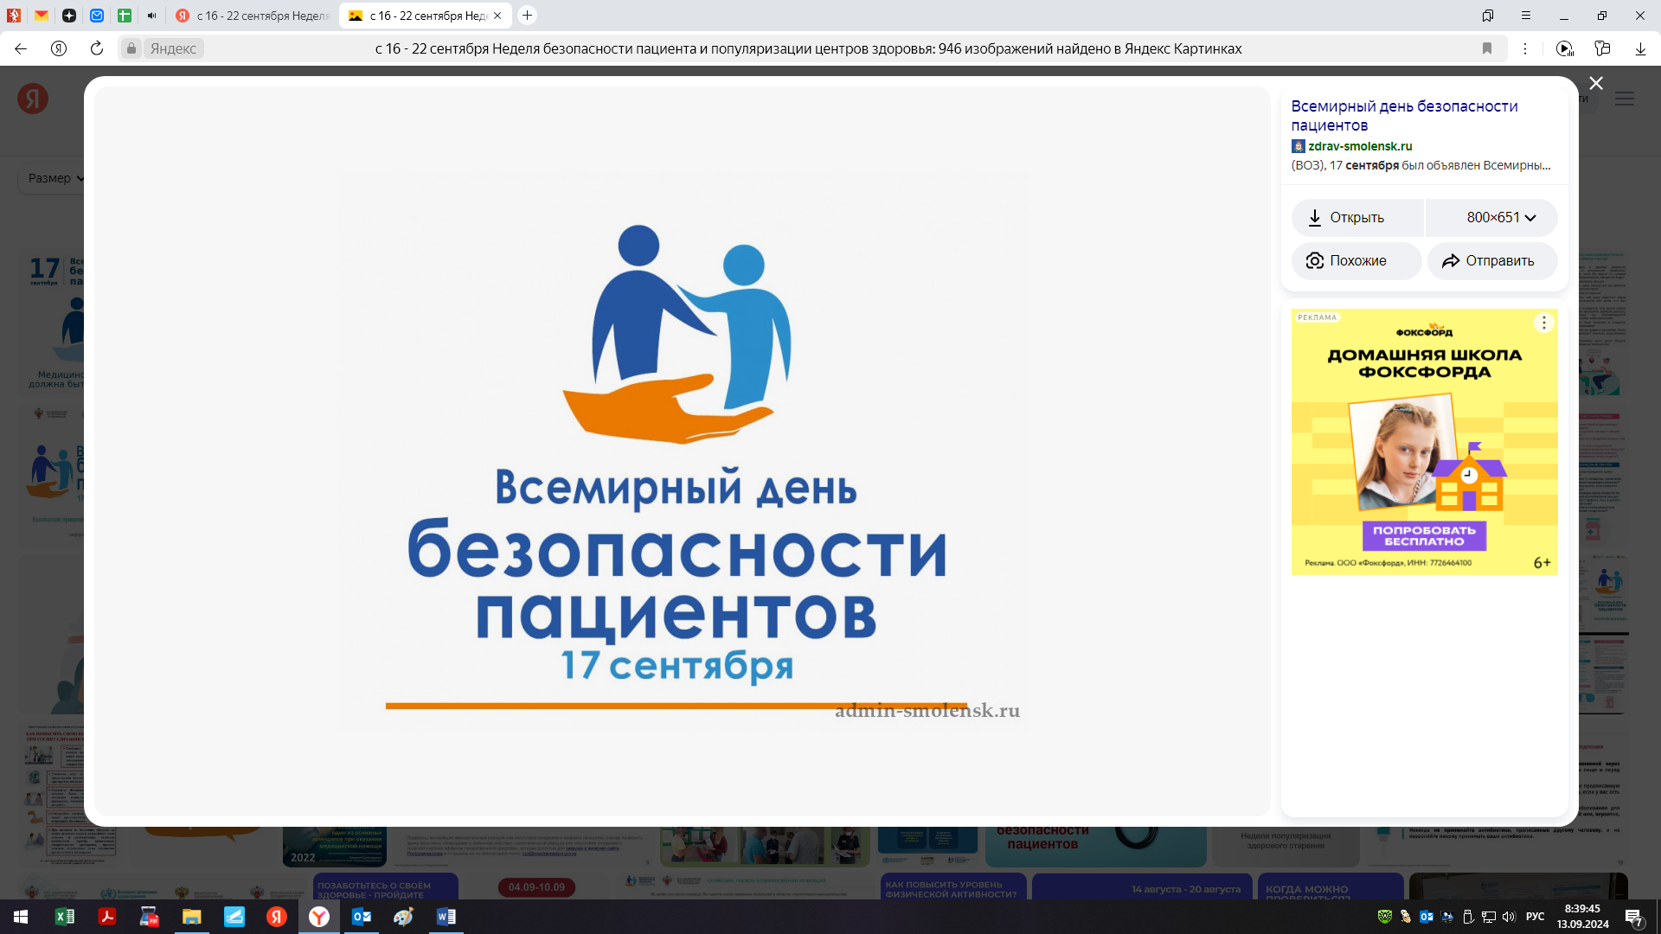

- Функции центра здоровья:

1. Информирование населения о вредных и опасных для здоровья человека факторах;

2. Оценка функциональных и адаптивных резервов организма, прогноз состояния здоровья;

3. Формирование у граждан ответственного отношения к своему здоровью и здоровью своих близких;

4. Формирование у населения принципов «ответственного родительства»;

5. Обучение граждан, в том числе детей, гигиеническим навыкам и мотивирование их к отказу от вредных привычек, включающих помощь в отказе от потребления алкоголя и табака;

6. Обучение граждан эффективным методам профилактики заболеваний;

7. Консультирование по сохранению и укреплению здоровья, включая рекомендации по коррекции питания, двигательной активности, занятиям физкультурой и спортом, режиму сна, условиям быта, труда (учебы) и отдыха;

8. разработка индивидуальных рекомендаций сохранения здоровья;

9. Организация в зоне своей ответственности, в том числе в сельской местности, мероприятий по формированию здорового образа жизни;

10. Мониторинг показателей в области профилактики неинфекционных заболеваний и формирования здорового образа жизни.

- Категории граждан, которым оказываются медицинские услуги в центре здоровья:

1. впервые самостоятельно обратившиеся граждане для проведения комплексного обследования;

2. направленные врачами амбулаторно-поликлинических учреждений;

3. направленные врачами после дополнительной диспансеризации (I - II группы здоровья);

4. направленные врачами из стационаров после острого заболевания;

5. направленные работодателем по заключению врача, ответственного за проведение периодических медицинских осмотров и углубленных медицинских осмотров с I и II группами здоровья;

6. дети 15-17 лет, обратившиеся самостоятельно;

7. дети (с рождения до 17 лет), у которых решение о посещении Центра здоровья принято родителями (или другим законным представителем).

- По результатам обследования составляется индивидуальная программа формирования здорового образа жизни с оценкой факторов риска, функциональных и адаптивных резервов организма человека, с учетом его возрастных особенностей и рационального питания.

***Будьте здоровы!***